Comment changer de version dans Geedoc ?

MAJ dans les Formes

Forme clsVariablesGlobalesGeedoc

MAJ de myVersion_Number
// Pour changer de version, modifier ici
static public string myVersion_Number = "8.04.19";

Forme frmSeConnecterV2

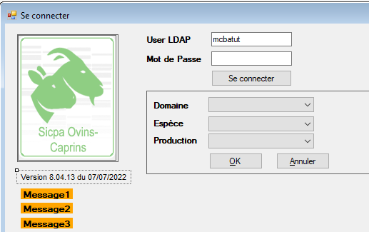

MAJ de lblVersion = «8.04.19 »

Forme frmMenuPrincipal
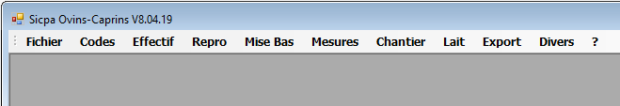
frmMenuPrincipal.Text = «Sicpa Ovins-Caprins 8.04.19»

Compilation et distribution

Projet GeedocVS (niveau développement)
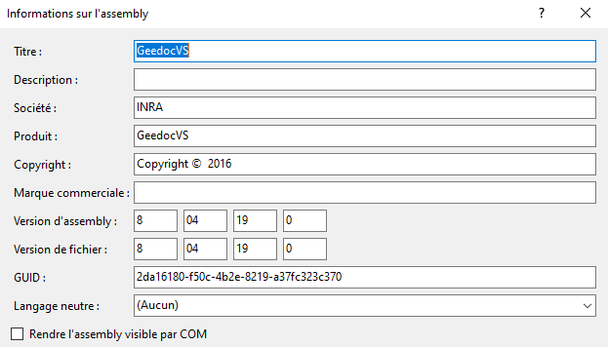

Compiler en mode Release
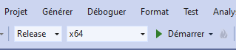
Projet Install_GeedocVS

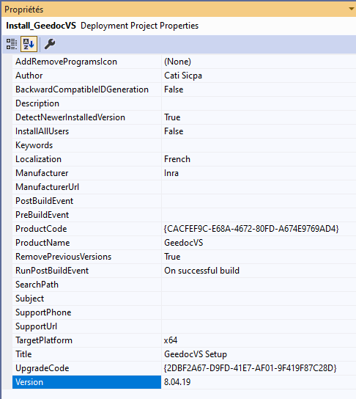

Mettre le même numéro que dans l’assembly
Il va demander de confirmer. Répondre Oui
Générer la solution
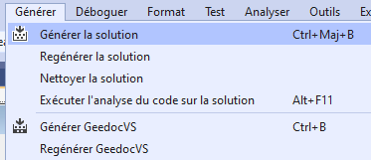

Se connecter sur le serveur germinal

Créer un raccourci dans gestionnaire de site
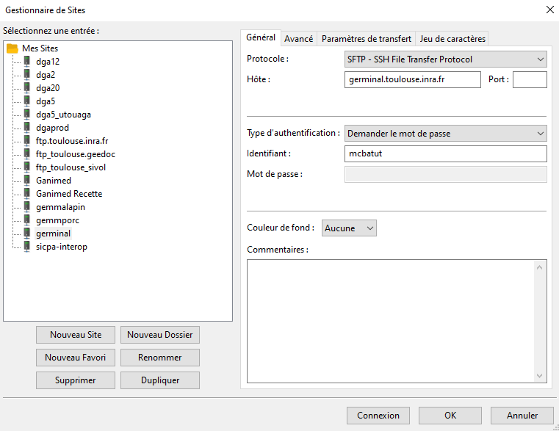
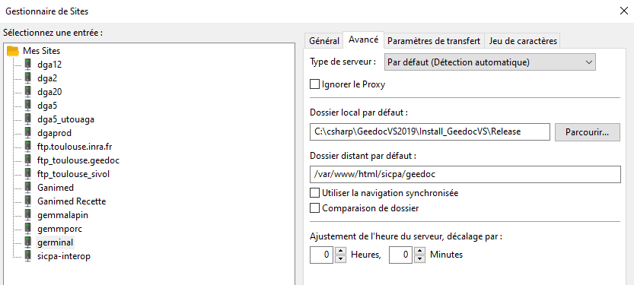

Au niveau de la forge dga

Sous le Wiki :
https://forge-dga.jouy.inra.fr/projects/geedoc/wiki/Versions_de_l'IHM
Ajouter les nouveautés

Faire une Annonce

Au niveau de la base de données

Table Version_ihm
Ajouter un enregistrement : ne pas mettre V dans Version
Insert into geedoc.version_ihm (id_version,d_distrib) values (‘8.04.19’,’21-MAR-2023’) ;
Moi j’ai un .bat sous oracle.

